
Бог кличе Самуїла
Головна думка уроку: Я Божа дитина і я слухаю, коли Бог говорить (Повторюйте цю фразу протягом уроку.)
Біблійна історія: 1 Самуїла 3: 1-21
Ми допоможемо дітям дізнатись:
* Біблійну історію про те, як Бог кличе Самуїла.
* Бог кличе їх і розмовляє з ними.
* Боже Слово говорить їм про Ісуса.
План уроку:
* Правила та урок
* Вільний час
* Молитва
* Спів
* Історія
* Вільний час
* Дошка відзнак * Молитва
* Правила

Підготовка та прибирання
Підготовка до рукоділля: Виріжте всі шматочки поробки, де Самуїл спав і прокидався в ліжку.
Після уроку, будь ласка, покладіть все в свої місця.
Правила та урок
Пройдіться по правилах і поясніть, що за виконання правил, вони отримають стікер в кінці уроку.
Повторіть головну думку уроку 3-5 разів: «Я Божа дитина і я слухаю, коли Бог говорить».
Вільний час
Поставте таймер на 10 хвилин і поясніть діткам, що зараз вони можуть грати протягом 10 хвилин. Коли вони почують сигнал (продемонструйте сигнал, щоб вони знали, як він звучить), вони повинні все на місця та зібратись за столом для уроку.
Коли діти граються, говоріть з ними про те, що вони роблять, нагадуйте їм про головну думку уроку та шукайте можливості поговорити з ними про Бога та істину.
Молитва
Сядьте за головний стіл та спитайте, чи має хтось особливі потреби, за які вони хочуть молитись. Перед молитвою нагадайте всім про список особливих потреб, які мають діти чи вчитель, також нагадайте дітям подякувати Богу за нашу церкву та час разом. Візьміться по колу за руки, нехай кожен, хто хоче, помолиться, враховуючи вчителя.
Спів
Рекомендовані пісні:
* 1 Івана 5:3 Його заповіді не тяжкі
* Отче наш
* Говори, Господи
Розіграйте історію/Історія з картинками
Попросіть дітей повторювати ключові фрази та дії під час розповіді. Або покажіть картинки під час розповіді. Або ж використовуйте комбінацію обох методів.
Самуїл був молодим хлопчиком, який жив у храмі (як його звали? Скажіть це зі мною - Самуїл). Ілій навчив його служити Господу (хто навчив його служити Господу? Скажіть це зі мною - Ілій). Однієї ночі Самуїл лягав спати (тримайте праву долоню поруч із правою щокою, з нахиленою головою вправо, ніби вона лежить на «подушці» - на вашій руці), і коли він лежав, почув голос, що кличе його - «Самуїле! Самуїле» (поки ваша голова все ще лежить на правій руці, ліву руку покладіть за ліве вухо і трохи просуньте вухо вперед). Самуїл швидко встав з ліжка і пішов до Ілія (порухайте руками, наче ви швидко йдете). Він сказав: "Ось я! Ти мене кликав.” (Тримайте руки навколо рота) Ілій розгубився. Він сказав Самуїлу: "Я тебе не кликав. Повертайся спати." (Витягніть руку і вкажіть від себе). Самуїл повернувся спати, але лежачи там (тримайте праву долоню поруч з правою щокою, голова нахилена вправо, ніби лежить на "Подушці" – на ваші руці), він знову почув голос: "Самуїле! Самуїле!” (Поки ваша голова все ще лежить на правій руці, покладіть ліву руку за ліве вухо і трохи просуньте вухо вперед). Він швидко підвівся і підбіг до Ілія (порухайте руками так, як ви швидко йдете) "Ось я! Ти мене кликав." (Тримайте руки навколо рота) Самуїл був трохи роздратований. "Самуїл, я тебе не кликав. Повертайся до ліжка.” (Витягніть руку і вкажіть від себе) Отже, ще раз Самуїл повернувся спати, але лежачи там (тримайте праву долоню поруч із правою щокою, з нахиленою головою праворуч, наче вона лежить на «подушці» - на вашій руці), він почув її знову (поки ваша голова все ще лежить на правій руці, покладіть ліву руку за ліве вухо і трохи просуньте вухо вперед). Голос кликав його ім'я - "Самуїле! Самуїле!” Самуїл знову підвівся і побіг до Ілія (порухайте руками, наче ви швидко йдете). "Я тут! Ти мене кликав!” Цього разу Ілій зрозумів, що відбувається. Самуїл почув голос, який називає його ім'я (тримайте руки за вуха і трохи підштовхуйте їх вперед); це був голос Божий. Ілій сказав Самуїлу: “Повертайся спати, а коли знову почуєш голос, то скажи: “Говори, Господи, бо слуга Твій слухає” (Що Ілій сказав Самуїлу відповісти? Скажіть це зі мною - Говори, Господи, бо слуга Твій слухає.) Самуїл послухався Ілія і повернувся спати (порухайте руками так, як ви швидко йдете). Коли він лежав там (тримайте праву долоню біля правої щоки; голова нахилена праворуч, ніби вона лежить на «подушці» - вашій руці), він знову почув голос (поки ваша голова все ще лежить на правій руці , покладіть ліву руку за ліве вухо і трохи просуньте вухо вперед). "Самуїл! Самуїл!” Цього разу Самуїл відповів: "Говори, Господи, бо слуга твій слухає ". Бог сказав Самуїлу, що сини Ілія зробили багато поганого, і вони не шкодували за те, що зробили, тому Бог збирався покарати їх. Після цього дня Бог казав Самуїлу багато речей. Все своє життя Самуїл чув голос Бога і завжди робив усе можливе, щоб слідувати за Богом і підкорятися Його слову.
Ми також можемо почути Божий голос. Бог говорить до кожної людини; нам просто треба навчитися слухати. Ми можемо почути Божий голос через Біблію, через інших людей і через Святого Духа, який говорить до нашого духу. Це прекрасний дар, про який говорить нам Бог.
Давайте практикувати наш урок. Я Божа дитина і я слухаю, коли Бог говорить
Вільний час
Дозвольте дітям робити те, що вони хочуть (нагадайте їм про правила), доки служіння не закінчиться. Поясніть, що коли вони почують звук таймера (відтворіть звук ще раз, щоб вони запам’ятали його), вони повинні завершити ігри, повернути все на свої місця і зібратися разом на підлозі.
Вони можуть гратись іграшками, займатись рукоділлям або мати перекус. Коли вони переходять до інших дій, вони повинні прибрати попереднє місце, покласти іграшки на свої місця.
Підготуйте рукоділля та перекус на окремих столах. Щоб займатись рукоділлям або їсти снек, діти повинні сидіти за столом. Не дозволяйте їм забирати щось зі столу.
На столі для перекусу покладіть сік (щоб кожній дитині вистачило по одному, слідкуйте, щоб ніхто не взяв більше), стакани, глечик з водою, дві тарілки з різними видами снеків, маленькі тарілки для дітей, та паперові рушники. Діти повинні мати змогу дістати снеки самостійно. Нічого страшного, якщо вони смітять. Проте, все, що вони намітять, повинні прибрати за собою. Підбадьорьте їх пробувати ще та інколи давайте поради, як не робити безлад.
На столі для рукоділля — розмальовки та рукоділля до сьогоднішнього уроку. Для розмальовки викладіть зображення розповіді та фломастери. Для сьогоднішнього рукоділля викладіть приклад поробки, частини поробки, де Самуїл, який спить та прокидається в ліжку і фломастери. Наскільки це можливо, дозвольте дітям займатися рукоділлям самостійно; їм потрібна практика для розвитку різних навичок. Допоможіть лише у тому випадку, якщо їм це справді потрібно; кінцевий продукт не повинен бути ідеальним! Кінцева мета полягає в тому, щоб вони зробили зображення Самуїла в ліжку, де очі відкриваються і закриваються, коли Бог Його кличе, а він відповідає.
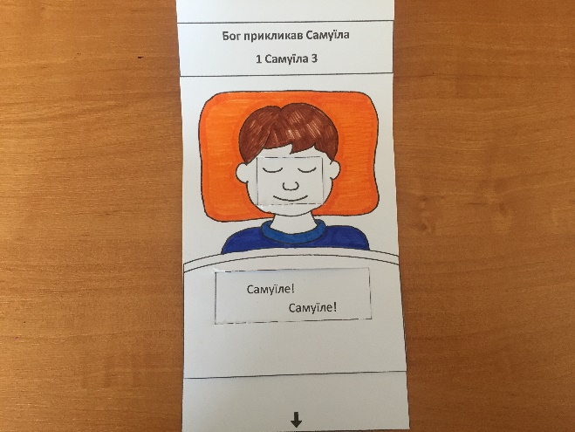 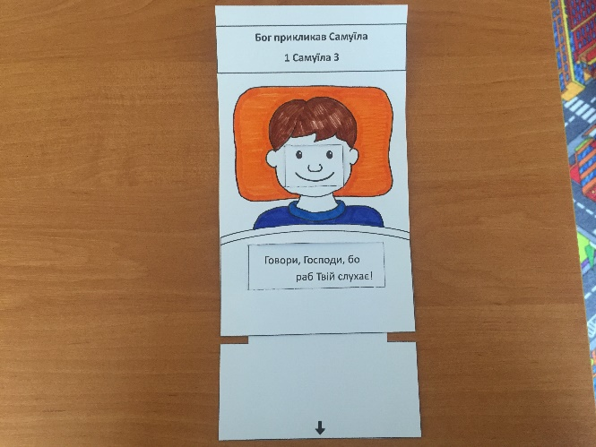

Звертайте увагу на те, коли закінчується служіння. Як тільки ви зрозуміли, що служіння закінчилось, ставте таймер на 1 секунду, щоб він задзвонив, і збирайте всіх дітей на підлозі.
Дошка Відзнак
Дайте стікери дітям які:
присутні
не порушували правила
принесли свої листочки “Обговорення вдома”
Кожна дитина, яка зібрала 25 стікерів може обрати приз з коробки.
Молитва
Вчитель молиться, дякує Богу за час, проведений разом і молиться за благословіння для кожної дитини, називаючи кожне ім'я.
Правила
Нагадайте дітям, що правила досі діють навіть в коридорі та інших кімнатах). Нехай вони назвуть правила та погодяться слідувати ним.

